SECTOR GAS
Semana con precios dispares en el sector de acciones del GAS que pertenecen al índice de líderes y negativa para las del panel general.
TGNO4 cierra en $ 71,50 arriba el 3.03% respecto del cierre semanal anterior.
TGSU2 queda 119,40 con resultado negativo del -2.37%, en N.Y. queda en us$ 15.21 bajando el -5.12%.
DGCU2 alcanza los $40,95 bajando el -4.66%.
METR baja el -3.57% cerrando en $28,40.

EVOLUCION DE LOS ACTIVOS EN LA SEMANA

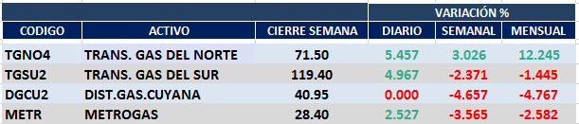

TGNO4 (Cierre al 22/02/19 $ 71,50)
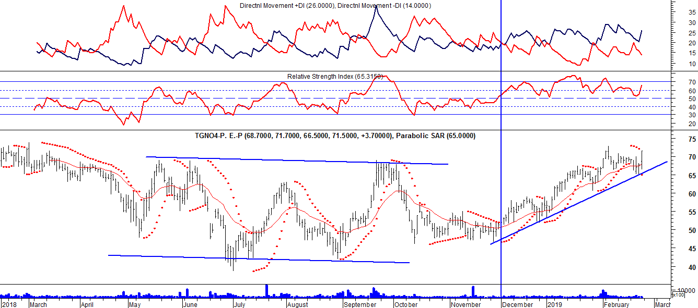

Señal de compra el 11/08 en $ 37.95.
Señal de venta el 10/11 en $ 57.25.
Señal de compra el 16/11 en $ 61.05.
Señal de venta el 02/02 en $ 72.50
Señal de compra el 14/05 en $ 60,00.
Señal de venta el 28/05 en $ 64,00.
Señal de compra el 06/04 en $ 60,00.
Señal de venta el 12/06 en $ 63,00.
Señal de compra el 19/07 en $ 57,00.
Señal de venta el 07/08 en $ 54,00.
Señal de compra el 06/09 en $ 53.00.
Señal de venta el 04/10 en $ 60,00.
Señal de compra el 29/11 en $ 52.00.

TGSU2 (Cierre al 22/02/19 $ 119,40)
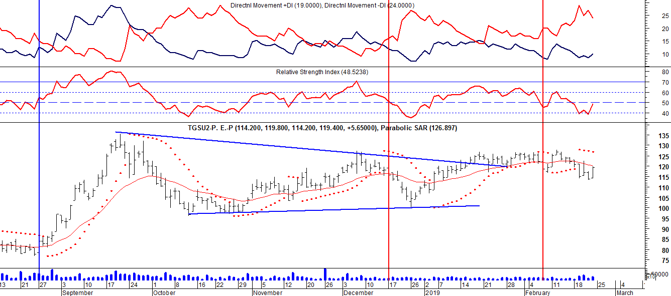
Señal de compra el 10/05 en $ 82,00.
Señal de venta el 14/06 en $ 86,00.
Señal de compra el 20/07 en $ 77,50.
Señal de venta el 02/10 en $ 115,00.
Señal de compra el 31/10 en $ 104,00.
Señal de venta el 17/12 en $ 116,00.
Señal de compra 04/01 en $ 117,00.
Potencial señal de venta el 06/02 en $125.

Señal de compra el 11/08 en $ 55.05.
Señal de venta el 10/11 en $ 72.00.
Señal de compra el 06/12 en $ 73.
Señal de venta el 02/02 en $ 87.00.
Señal de compra el 07/03 en $ 82,00.
Señal de venta el 19/03 en $ 83,00.
Señal de compra el 03/04 en $ 84,00.
Señal de venta el 12/04 en $ 84,00.

